-------------------------------------------------------------------------------------------------------
Slides_09_classes_abstratas_internas_e_interfaces_pages_deleted.pdf
-------------------------------------------------------------------------------------------------------

- Slide 03:
"abstract" > ";"

----não usar nessa turma-----
Adiciona método abstrato "tirarFerias()" na classe "Funcionário"
- Alterar a super-classe para abstract
- Adicionar na super-classe o atributo booleano "emFerias" inicializado com "false"
- no método "tirarFerias()" das subclasses altere esse atributo para true
-----------------------------

- Slide 04:
implementar (- a subclasse felino)

- Slide 05:
implementar (Gato extends Animal)
Cuidado... existe apenas um parâmentro no construtor

==================== fim aula 06 (de 08) t6 ====================

- Slide 07:
implementar

- Slide 08:
implementar
Adicione o método "raizQuadrada(Double valor)" na interface Calculos
System.out.println("A raiz quadrada de "+ valor +" é = "+ Math.sqrt( valor ));

Para arredondar um número 'numero' para cima, usamos: Math.ceil(numero)
Para arredondar um número 'numero' para baixo, usamos: Math.floor(numero)

- Slide 11: ******** não implementar ********
implementar, altere a string de retorno, cria mais métodos,
teste a aplicação (em todos os exercícios se possível)

- Slide 13:
lambda mais comumente usado com coleções, ainda não vimos
----- implementar: Exemplo abaixo
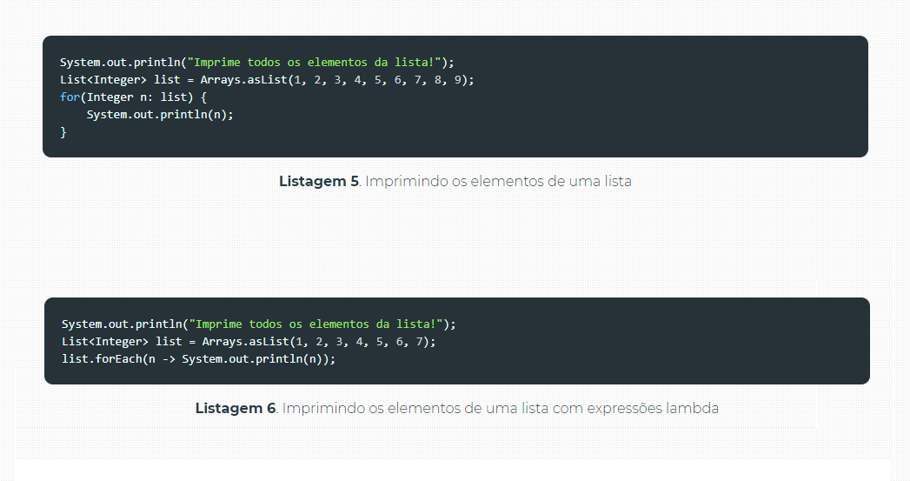

- Slide 14:
implementar exemplos da pasta ENUM

-------------------------------------------------------------------------------------------------------
Slides_10_excecões.pdf
-------------------------------------------------------------------------------------------------------

Slide 04 - (antes) mostrar estrura do bloco try catch (cerca de 10 min)

==================== fim aula 09 (de 10) t5 ====================
- implementar exemplo do Slide, mostrar diferença do e.printStackTrace(); na rastreabilidade (cerca de 25 min)

Slide 05 - alterar exemplo anterior para mult catch (cerca de 5 min)

Slide 06 - implementar try com recursos (cerca de 12 min)

Slide 07 - implementar throw e trhows (cerca de 15 min)
Implementar primeira parte do "Exercício M F - lançar execption.txt"

-----------------
Implemente um programa que verifique se uma letra digitada é igual a "F" ou "M",
conforme a letra escrever "F - Feminino", "M - Masculino" ou "Sexo inválido"
caso seja digitado uma letra diferente das duas citadas
(pesquisar no google, "comparar String java")

no caso de "sexo inválido" lançar um Exception

throw new Exception("Sexo inválido");
-----------------

Slide 09 - implementar criar própria exceção e incluir no ex anterior (cerca de 15 min)
Concluir implementação "Exercício M F - lançar execption.txt"

-----------------
Agora, no caso de "sexo inválido" lançar sua própria exceção: "SexoInvalidoExeption()"
>> throw new SexoInvalidoExeption();

public class SaldoInsuficienteException extends Exception {
public SaldoInsuficienteException() {
super("Saldo insuficiente.");
}

public SaldoInsuficienteException( String mensagem ) {
super(mensagem);
}
}
-----------------

-------------------------------------------------------------------------------------------------------
Slides_11_java_collections.pdf
-------------------------------------------------------------------------------------------------------

Slide 04 - implemetar
TesteArrayList.java

Slide 05 - implemetar
use o map.get(chave) para recuparar os valores

ContainsKey.java

Slide 07 - implemetar

Slide 09 - implemetar
crie outros ArrayLists que receba outros tipois de valores

crie um hashMap com chave do tipo String e valor do tipo Integer e
adicione alguns elementos nessa coleção de dados

percorra e exiba seus valores

Exemplo para percorrer um HashMap()
for (String chave : mapa.keySet()){

Slide 11 - implemetar

"sort reverse java"

-------- hasMap
Implementation: ArrayList implements List Interface while HashMap is an implementation of Map interface.

- implementas classe Detalhes.java (15 min)

exercício: crie um método que retorne o nome da pessoa buscando pelo número de CPF
cadastre as pessoas em um hashMap com chaves sendo o CPF (Long) e os valores sendo o Nome (não pode começar com 0)
(20 min)

se não existir a pessoa cadastrada exibir mensagem "pessoa não encontrada nos registros do hashMap"

